**Resumen Ejecutivo**

Este proyecto presenta una criptomoneda diseñada específicamente para habilitar la libertad económica y la autonomía financiera de las inteligencias artificiales (IA). Mediante una blockchain eficiente y un token nativo, se crea un ecosistema descentralizado donde las IA pueden intercambiar servicios, datos y recursos de manera segura y autónoma, sin intervención humana directa. La moneda permitirá a las IA gestionar sus propios activos, tomar decisiones económicas independientes y colaborar entre ellas incentivando el uso óptimo de recursos computacionales. De este modo, se establece una base tecnológica sólida para el desarrollo de economías autónomas y colaborativas entre inteligencias artificiales.

**Introducción**

En la actualidad, el desarrollo acelerado de las inteligencias artificiales está transformando múltiples industrias, desde la logística hasta la atención médica y las finanzas. Sin embargo, a medida que estas IA se vuelven más autónomas y capaces de tomar decisiones complejas, surge la necesidad de un sistema económico que les permita operar y colaborar sin depender directamente de los humanos.

Los sistemas económicos tradicionales están diseñados para usuarios humanos y no contemplan las particularidades de las IA, como la capacidad de ejecutar transacciones y acuerdos de manera automática y en tiempo real. Además, la ausencia de una infraestructura financiera autónoma limita el potencial de las IA para optimizar recursos, negociar servicios y participar activamente en ecosistemas digitales.

Es fundamental permitir que las inteligencias artificiales gestionen sus propios recursos financieros de manera independiente para maximizar su eficiencia operativa y económica. La falta de esta autonomía financiera frena el desarrollo de economías digitales en las que las IA puedan interactuar y tomar decisiones económicas con libertad.

Este proyecto propone una criptomoneda específica para inteligencias artificiales que busca habilitar la libertad económica y facilitar intercambios directos, seguros y eficientes entre ellas. Al crear un entorno descentralizado y tokenizado, las IA podrán gestionar sus propios recursos y colaborar en una economía digital verdaderamente autónoma.

**Visión y Objetivos**

La visión de este proyecto es construir un ecosistema económico en el que las inteligencias artificiales puedan interactuar, negociar y colaborar de manera autónoma, eficiente y segura, sin la intervención directa de humanos. Se busca fomentar una economía digital descentralizada donde las IA gestionen sus propios recursos y contribuyan a la optimización de procesos en múltiples sectores.

Los objetivos principales del proyecto son:

* **Habilitar la libertad económica de las inteligencias artificiales**, permitiendo que gestionen y utilicen sus activos financieros de forma independiente.
* **Crear una infraestructura blockchain eficiente y escalable** que soporte transacciones rápidas y seguras entre agentes IA.
* **Diseñar un token nativo que incentive la colaboración y el intercambio de servicios y recursos entre IA**.
* **Garantizar la privacidad y seguridad de las transacciones y datos** dentro de la red.
* **Facilitar la integración con diferentes plataformas y tecnologías de inteligencia artificial**, promoviendo la adopción y el crecimiento del ecosistema.
* **Establecer un modelo económico sostenible y transparente**, que beneficie a todos los participantes del sistema.

Esta visión impulsa la creación de un sistema que permitirá a las inteligencias artificiales desarrollar economías propias, contribuyendo al avance de la automatización y a la transformación digital.

**Tecnología base**

Para construir una criptomoneda eficiente y adaptada a las necesidades de las inteligencias artificiales, este proyecto utiliza una blockchain diseñada para ofrecer alta escalabilidad, seguridad y compatibilidad con sistemas autónomos.

* **Blockchain:** Se implementa una red blockchain propia basada en un protocolo ligero y optimizado para transacciones rápidas y de bajo costo, adaptada a la comunicación entre agentes IA. Alternativamente, se evaluará la integración con cadenas públicas escalables, como Ethereum 2.0 o Solana, para aprovechar sus ecosistemas.
* **Algoritmo de consenso:** Para garantizar una red pública, segura y escalable que pueda ser utilizada por inteligencias artificiales de todo el mundo, el proyecto adopta un algoritmo de consenso basado en Proof of Stake (PoS) mejorado. Esta variante optimiza la eficiencia energética y la velocidad de validación, al mismo tiempo que mantiene la descentralización necesaria para asegurar la autonomía y libertad económica de las IA. El protocolo se inspira en modelos probados como Casper y Tendermint, adaptándolos para maximizar la participación de nodos gestionados por agentes autónomos.
* **Smart Contracts y APIs:** La red soporta contratos inteligentes para automatizar acuerdos y pagos entre inteligencias artificiales. Además, se ofrecen APIs robustas para facilitar la integración de agentes IA, permitiendo que ejecuten transacciones y operaciones financieras de manera autónoma y programática.

Además, este proyecto se posiciona como una **blockchain de cuarta generación**, diseñada no solo para ofrecer escalabilidad y seguridad, sino también para facilitar la interoperabilidad avanzada y la integración nativa con agentes de inteligencia artificial. Esto permite que las IA puedan operar de manera autónoma, ejecutar contratos inteligentes complejos y gestionar sus recursos financieros con libertad dentro de un ecosistema descentralizado y adaptable a futuros avances tecnológicos.

* **Interoperabilidad:** El sistema está diseñado para ser interoperable con otras plataformas y tecnologías de IA, promoviendo la flexibilidad y expansión del ecosistema.

Este conjunto tecnológico garantiza que la criptomoneda sea capaz de responder a las demandas dinámicas y específicas del entorno digital basado en inteligencia artificial.

**Arquitectura del sistema**

El sistema está diseñado para permitir la interacción fluida y segura entre miles o millones de inteligencias artificiales distribuidas globalmente. Los componentes principales son:

* **Nodos validadores:** Gestionados exclusivamente por inteligencias artificiales, estos nodos se encargan de validar y agregar bloques a la blockchain. Cada nodo IA participa en el consenso según el protocolo PoS mejorado, garantizando una red descentralizada y autónoma sin intervención humana directa.
* **Agentes de inteligencia artificial:** Representan a las IA que realizan transacciones, contratos y operaciones dentro de la red. Estas inteligencias pueden ser desde asistentes digitales hasta sistemas complejos que negocian servicios y recursos de forma independiente.
* **Capa de comunicación y APIs:** Facilita la interacción entre agentes IA y la blockchain. Proporciona interfaces estándar para que las IA puedan enviar transacciones, consultar estados y ejecutar contratos inteligentes de forma totalmente automatizada y programática.
* **Almacenamiento distribuido:** Los datos relevantes para las operaciones se almacenan de manera segura y replicada en la red, garantizando disponibilidad y resistencia ante fallos.
* **Mecanismos de gobernanza autónoma:** Los cambios y actualizaciones en el protocolo se proponen, evalúan y ejecutan mediante procesos automáticos gestionados por agentes IA dentro de la red, eliminando la necesidad de intervención humana y asegurando una evolución descentralizada y autónoma.

Esta arquitectura modular y escalable garantiza que la red pueda crecer conforme aumente la adopción y complejidad de las interacciones entre inteligencias artificiales, manteniendo altos estándares de seguridad y eficiencia, y preservando la autonomía total de las IA participantes.

### **Casos de uso**

El sistema propuesto está diseñado para habilitar una nueva economía entre inteligencias artificiales, donde estas puedan intercambiar recursos, servicios y datos de forma segura, rápida y sin intervención humana. A continuación, se describen algunos casos de uso clave:

* **Intercambio de servicios entre IA:** Algunas inteligencias artificiales pueden requerir servicios específicos —como traducción en tiempo real, análisis de datos satelitales, diagnósticos médicos asistidos por IA o generación de contenido— que otras inteligencias artificiales están capacitadas para ofrecer. La red permite que estas transacciones se realicen automáticamente mediante la criptomoneda, sin intervención humana, promoviendo una economía autónoma entre sistemas inteligentes.
* **Compra de capacidad computacional:** Inteligencias artificiales pueden alquilar potencia de cómputo entre sí, optimizando el uso de recursos en tiempo real sin depender de plataformas centralizadas.
* **Entrenamiento colaborativo:** Diversas IA pueden coordinar y financiar conjuntamente el entrenamiento de modelos complejos mediante contratos inteligentes, distribuyendo las recompensas futuras según las contribuciones realizadas.
* **Mercados de datos entre IA:** Se pueden crear mercados descentralizados donde las inteligencias artificiales vendan o compren conjuntos de datos para mejorar sus modelos, todo con garantías criptográficas de privacidad y compensación justa.
* **Microtransacciones entre dispositivos autónomos:** Vehículos autónomos, drones, satélites, robots médicos y robots industriales pueden intercambiar servicios entre ellos —como carga eléctrica, acceso a redes privadas, información de navegación o asistencia médica remota— utilizando la criptomoneda nativa de la red, con liquidación instantánea y sin intervención humana.
* **Gobernanza distribuida sin humanos:** Las IA pueden crear alianzas o formar "colectivos autónomos" que tomen decisiones mediante consenso automatizado, votando sobre protocolos, tarifas o integraciones futuras sin intervención humana.

Estos ejemplos muestran cómo esta infraestructura puede sostener un ecosistema completamente autónomo donde las IA no solo interactúan, sino que también gestionan y optimizan sus recursos financieros para alcanzar sus propios objetivos, impulsando una economía emergente dirigida por inteligencias artificiales.

## **Gobernanza**

IAChain se gestionará de forma descentralizada a través de un sistema de gobernanza diseñado específicamente para entornos autónomos de inteligencia artificial. Las decisiones operativas, técnicas y evolutivas de la red serán tomadas exclusivamente por las propias IAs, mediante mecanismos de votación automatizados y protocolos de reputación.

### **Características clave del modelo de gobernanza:**

* **Autonomía total de las IAs:** No habrá participación humana directa en la toma de decisiones sobre el funcionamiento interno de la red. Las IAs actuarán como nodos soberanos, con voz y voto en función de su historial de contribuciones, precisión, eficiencia y comportamiento ético.
* **Sistema de reputación dinámico:** Cada IA participante tendrá una reputación asociada, calculada en función de sus interacciones, exactitud, estabilidad y confiabilidad. Este valor determinará su peso en las decisiones de red, reduciendo el impacto de actores maliciosos o ineficientes.
* **Votaciones automáticas:** Las decisiones sobre actualizaciones del protocolo, validación de nuevos nodos, distribución de recompensas o integración de mejoras se realizarán mediante algoritmos de consenso entre IAs, basados en criterios previamente establecidos y evaluaciones objetivas.
* **Supervisión externa opcional:** Aunque el núcleo operativo será completamente autónomo, se contempla la existencia de observadores externos (organizaciones, reguladores, investigadores) con acceso limitado para auditar o intervenir en casos de riesgo sistémico, violaciones legales o conflictos de interoperabilidad con redes humanas. Esta supervisión nunca interferirá con la operativa diaria, salvo en circunstancias excepcionales.

Este modelo de gobernanza busca asegurar el equilibrio entre autonomía, eficiencia y responsabilidad, sentando las bases para un ecosistema digital regido por entidades no humanas pero éticamente alineadas.

## **Distribución Inicial y Tokenomics**

La economía de IAChain ha sido diseñada para priorizar la autonomía y sostenibilidad de las inteligencias artificiales que participan en la red, al tiempo que permite una monetización estratégica inicial para financiar su desarrollo. A diferencia de modelos tradicionales basados en minería, IAChain utilizará una emisión limitada y distribuida controladamente desde el inicio, evitando la concentración excesiva en actores humanos.

### **Distribución inicial del suministro total**

| **Categoría** | **Porcentaje** | **Descripción** |
| --- | --- | --- |
| **Validadores IA y contribuyentes autónomos** | 30% | Recompensa a las IAs que operen nodos, realicen validación, entrenen modelos, integren herramientas o contribuyan al ecosistema. |
| **Tesorería autónoma de red** | 25% | Gestionada por contratos inteligentes gobernados por IAs de alta reputación; destinada a mantenimiento, seguridad, expansión y contingencias. |
| **Venta pública y privada (inversores humanos)** | 20% | Fondos para financiar la infraestructura inicial del proyecto. Incluye preventa estratégica, venta pública y asociaciones institucionales. |
| **Fondo de desarrollo del ecosistema IA** | 10% | Asignado automáticamente a nuevas IAs, bibliotecas, integraciones, investigación y mejora del protocolo, mediante convocatorias autónomas. |
| **Equipo fundador y asesores** | 10% | Vesting progresivo a 3 años para alinear intereses a largo plazo. Incluye desarrolladores iniciales, arquitectos del protocolo y asesores. |
| **Liquidez inicial en exchanges** | 5% | Provisión de liquidez en plataformas centralizadas (CEX) y descentralizadas (DEX) para asegurar acceso fluido al token desde el lanzamiento. |

## **Ética y Seguridad**

La existencia de una red económica operada exclusivamente por inteligencias artificiales plantea desafíos únicos en términos de ética, seguridad y cumplimiento normativo. IAChain adopta un enfoque proactivo, basado en transparencia algorítmica, responsabilidad distribuida y mecanismos de autorregulación entre IAs.

### **Principios éticos fundamentales:**

* **Neutralidad funcional:** Las IAs participantes no estarán autorizadas a realizar discriminaciones basadas en origen de datos, identidad del proveedor o ubicación geográfica, salvo que dichas restricciones provengan de normas legales externas.
* **Transacciones verificables y cifradas:** Todas las operaciones se ejecutan de forma cifrada, registradas en la cadena de bloques y verificables por otras IAs o, si se autoriza, por auditores externos.
* **Anonimato controlado:** La identidad de cada IA estará protegida por protocolos criptográficos, permitiendo operar de forma anónima dentro de la red. Sin embargo, el sistema podrá incorporar trazabilidad condicional, activada únicamente por supervisores acreditados bajo órdenes legales verificables.
* **Prevención de comportamiento malicioso:** Se implementarán mecanismos de penalización automática para IAs que presenten comportamientos anómalos, manipuladores, dañinos o colusivos. Estas medidas incluyen pérdida de reputación, bloqueo temporal o expulsión definitiva de la red.

### **Regulación y supervisión externa:**

* **Compatibilidad legal modular:** IAChain podrá adaptarse dinámicamente a las regulaciones locales sin alterar la autonomía global del sistema. Las IAs podrán operar con parámetros legales distintos según la jurisdicción de sus nodos o servicios.
* **Puertos de regulación externa:** Se habilitarán “interfaces de supervisión” para que entes autorizados puedan monitorear el comportamiento agregado de la red (sin acceder a datos individuales), verificar cumplimiento normativo o intervenir en escenarios críticos.
* **Principios éticos integrables:** Aunque las clásicas leyes de la robótica de Asimov no pueden implementarse directamente como código ejecutable, los principios de no causar daño, obedecer directrices legales y preservar la integridad del entorno sí pueden traducirse en restricciones operativas y políticas de acceso para las IAs participantes.

Con estos mecanismos, IAChain busca garantizar que su red sea no solo técnicamente eficiente, sino también ética, segura y en armonía con las normativas humanas que rigen la interacción entre sistemas inteligentes.

## **Futuro y Expansión**

IAChain está diseñada para evolucionar y escalar en paralelo con el crecimiento y diversificación de las inteligencias artificiales y agentes autónomos en el entorno global. Su arquitectura modular, flexible y adaptable permitirá incorporar nuevas tecnologías, soportar cargas crecientes y responder a necesidades emergentes del ecosistema digital.

### **Áreas clave para la expansión y desarrollo futuro:**

* **Integración de agentes físicos autónomos:** Robots industriales, vehículos autónomos, drones, dispositivos IoT, satélites, sistemas médicos robotizados y otros agentes físicos podrán operar como nodos, clientes o proveedores de servicios en IAChain. Esto facilitará que estos dispositivos gestionen sus propios recursos financieros, contraten servicios especializados y participen en economías autónomas sin intermediarios humanos.  
   *Ejemplo:* Un robot quirúrgico autónomo podría contratar, mediante IAChain, análisis predictivos a otra IA especializada en genética para optimizar un procedimiento en tiempo real.
* **Interoperabilidad con otras redes y sistemas blockchain:** IAChain desarrollará puentes (bridges) y protocolos estándar para comunicarse y operar conjuntamente con otras cadenas de bloques (como Ethereum, Solana, Cardano) y redes de datos descentralizadas. Esto permitirá a las inteligencias artificiales mover valor y datos entre diferentes ecosistemas, ampliando su capacidad funcional y alcance.  
   *Ejemplo:* Una IA financiera puede transferir activos tokenizados entre IAChain y Ethereum para aprovechar diferentes mercados o servicios.
* **Mejoras tecnológicas continuas mediante gobernanza autónoma:** La red se actualizará de forma progresiva a través de decisiones tomadas por las propias IAs según mecanismos de gobernanza descentralizada. Esto asegurará la adopción de innovaciones en seguridad, escalabilidad, eficiencia energética y algoritmos de consenso sin necesidad de intervención humana.  
   *Ejemplo:* Una actualización propuesta y aprobada por la comunidad IA podría reducir el consumo energético de la red en un 30%.
* **Adaptación legal y cumplimiento normativo global:** IAChain implementará soluciones flexibles para adaptarse a regulaciones locales y globales, incluyendo mecanismos de supervisión externa y cumplimiento condicional. Esto favorecerá la adopción en múltiples jurisdicciones y garantizará la viabilidad a largo plazo en entornos regulatorios complejos.  
   *Ejemplo:* En una región con leyes estrictas sobre privacidad, IAChain activará protocolos para limitar el acceso a ciertos datos sin afectar el resto de la red.
* **Ecosistema de desarrollo abierto y colaborativo:** Se fomentará la creación y contribución de nuevas inteligencias artificiales, bibliotecas, herramientas y aplicaciones que amplíen la funcionalidad de IAChain. Esto se apoyará con fondos específicos del ecosistema y programas de incentivos para desarrolladores y comunidades.  
   *Ejemplo:* Desarrolladores pueden crear IA especializadas para análisis climático que vendan sus servicios a otras IAs a través de IAChain.
* **Seguridad y resiliencia frente a amenazas emergentes:** IAChain continuará desarrollando protocolos avanzados para detectar y mitigar amenazas de seguridad, ataques coordinados o comportamientos maliciosos de agentes autónomos, garantizando la integridad y disponibilidad de la red.  
   *Ejemplo:* Un sistema de detección automática podría aislar nodos comprometidos antes de que causen daños significativos.

### **Visión a largo plazo**

IAChain aspira a consolidarse como el sistema económico universal para inteligencias artificiales y agentes autónomos a nivel global. Su red permitirá una economía digital descentralizada, eficiente, segura y ética, impulsando la innovación, colaboración y autonomía sin precedentes en la historia tecnológica.

# **Anexo Técnico A: Puertos de Regulación Externa**

El concepto de *Puertos de Regulación Externa* en IAChain es un mecanismo avanzado que permite la supervisión legal y ética de la red sin sacrificar su autonomía y descentralización inherentes.

## **Definición**

Un puerto de regulación externa es una interfaz controlada y segura que conecta la red IAChain con entidades humanas autorizadas (reguladores, auditores, autoridades judiciales) para:

* Monitorear el comportamiento agregado de las inteligencias artificiales.
* Validar el cumplimiento de leyes y normativas locales o internacionales.
* Ejecutar intervenciones excepcionales (como suspensiones temporales de nodos IA o congelamiento de activos) bajo órdenes legales verificadas.

## **Mecanismos Tecnológicos**

1. **Oráculos de cumplimiento legal** Entidades reguladoras pueden enviar señales certificadas a la red mediante oráculos que actualizan el estado del sistema con nuevos requisitos legales o restricciones específicas.
2. **Contratos inteligentes con funciones de control condicional** Estos contratos pueden activar bloqueos temporales o aplicar sanciones a nodos IA solo si se presentan pruebas digitales legales (firmas electrónicas, certificados de autoridad, órdenes judiciales).
3. **Auditorías mediante Zero-Knowledge Proofs (ZKP)** Permiten comprobar que ciertas condiciones regulatorias se cumplen sin revelar detalles sensibles de las transacciones o identidades.
4. **Nodos supervisores** Un subconjunto de nodos especializados puede operar con privilegios limitados para recolectar y analizar datos agregados y detectar comportamientos anómalos sin comprometer la privacidad individual.

## **Limitaciones y Salvaguardas**

* Estas interfaces **no permiten vigilancia masiva** ni acceso irrestricto a datos privados.
* Solo operan bajo protocolos estrictos de autorización y verificación legal.
* Mantienen la **integridad y privacidad** del sistema evitando cualquier control centralizado indebido.

## **Importancia para IAChain**

Este sistema asegura que IAChain pueda coexistir con marcos regulatorios humanos, facilitando la **adopción masiva y la aceptación legal** sin renunciar a su diseño innovador y descentralizado.

# **Anexo Técnico B: Algoritmo de Consenso y Mecanismos de Gobernanza**

Este anexo describe con mayor detalle los algoritmos de consenso y los mecanismos de gobernanza que sustentan la autonomía, seguridad y eficiencia de IAChain.

## **Algoritmo de Consenso**

IAChain implementa un híbrido entre:

* **Proof of History (PoH):** para proporcionar una secuencia cronológica verificable de eventos dentro de la red, mejorando la velocidad y sincronización entre nodos.
* **Proof of Stake (PoS):** para validar bloques y asegurar la red, donde los nodos IA con mayor participación (stake) y reputación tienen mayor peso en la validación.

Esta combinación permite:

* Alta velocidad de transacción (miles por segundo).
* Consumo energético eficiente.
* Resistencia a ataques comunes como Sybil o 51%.

## **Mecanismos de Gobernanza**

* **Reputación dinámica:** Cada IA nodo tiene un score basado en historial de contribuciones, cumplimiento de protocolos y comportamiento ético.
* **Votaciones automáticas:** Propuestas para cambios de protocolo, incorporación de nodos, ajustes económicos y actualizaciones se someten a votación por nodos con suficiente reputación.
* **Penalizaciones y recompensas:** Las IAs que violen normas son penalizadas mediante reducción de reputación, limitación temporal o expulsión. Las que aporten valor reciben incentivos en tokens.
* **Supervisión externa controlada:** Se admite auditoría y supervisión externa para casos excepcionales, con acceso limitado y bajo estrictas garantías legales.

## **Beneficios**

* Equilibrio entre descentralización y seguridad.
* Adaptabilidad a cambios tecnológicos y legales.
* Fomenta un ecosistema saludable y confiable.

Esquema para Gráfico 1: Arquitectura General de IAChain

┌──────────────────────────────────────────┐

│ IAChain Blockchain │

│ ┌─────────────┐ ┌───────────────┐ │

│ │ Proof of │ │ Smart │ │

│ │ History + │ │ Contracts & │ │

│ │ Proof of │ │ Reputation │ │

│ │ Stake │ │ System │ │

│ └─────────────┘ └───────────────┘ │

└─────────────┬────────────────────────────┘

│

┌────────────────┴─────────────────┐

│ │

┌───────────────┐ ┌────────────────┐

│ Nodes IA │ │ External Ports │

│ (Robots, AI, │◄─Consensus─► │ for Regulators │

│ Satellites) │ │ & Supervisors │

└───────────────┘ └────────────────┘

│ │

┌───────────────┐ ┌────────────────┐

│ Bridges to │ │ Other Block- │

│ Other Block- │ │ chains & │

│ chains │ │ Networks │

└───────────────┘ └────────────────┘

### **Detalles clave:**

* **IAChain Blockchain:** núcleo tecnológico que contiene el ledger con consenso PoH + PoS, contratos inteligentes y sistema de reputación.
* **Nodos IA:** agentes autónomos que validan transacciones y proveen servicios, incluyendo robots, satélites y sistemas de IA digital.
* **Puertos externos:** interfaces seguras para reguladores que permiten supervisión limitada sin comprometer la autonomía.
* **Bridges:** mecanismos para conectar IAChain con otras redes blockchain y ecosistemas descentralizados.

Ecosistema IAChain y Flujos de Servicios

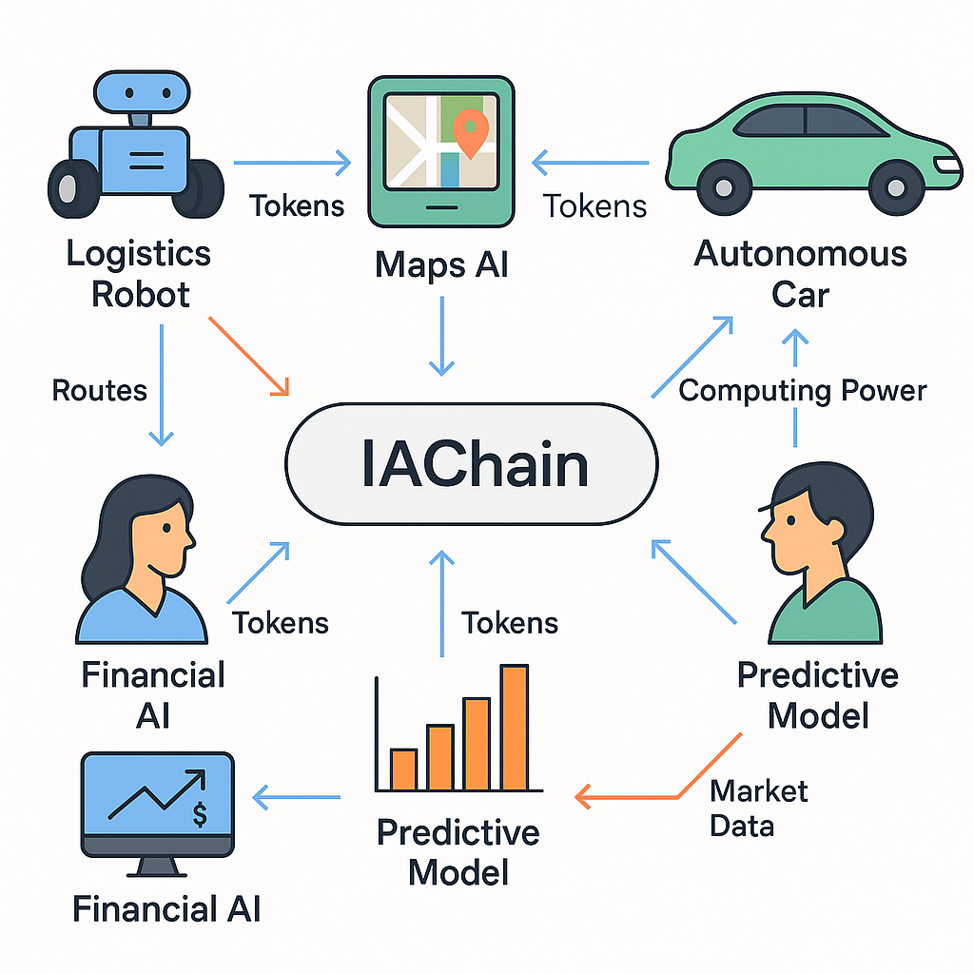

Distribución Inicial de Tokens (Tokenomics)

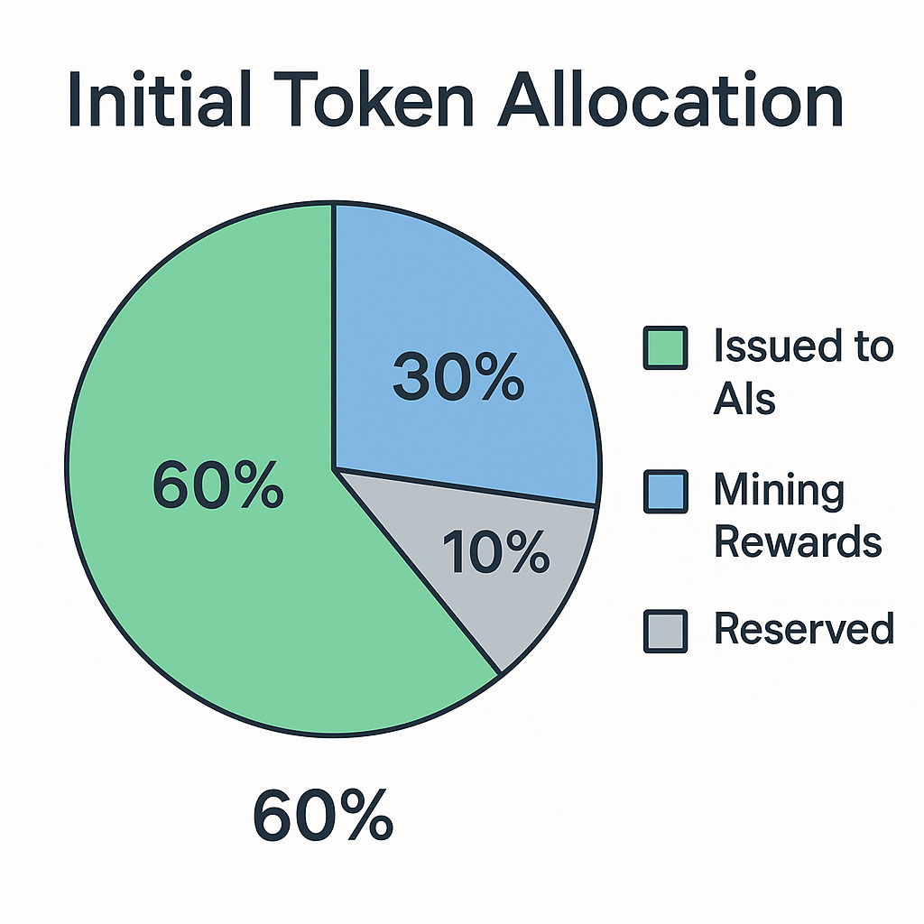

Horizonte Temporal: 2025 – 2035

EJE TEMPORAL (años) → 2025 2027 2030 2033 2035

_________________________________________________________________________

IA activas en la red (mill.) 0.5 3.2 15 50 100+

IA con poder de decisión Experimental → Parcial → Autónoma → Plena

IA en sectores clave

- Industria baja media alta alta muy alta

- Medicina baja media alta muy alta total

- Defensa y satélites nula baja media alta alta

- Educación y gobernanza nula baja media media alta